О прекращении права на выплаты следует сообщать

в Пенсионный фонд своевременно
27 января 2021 г.
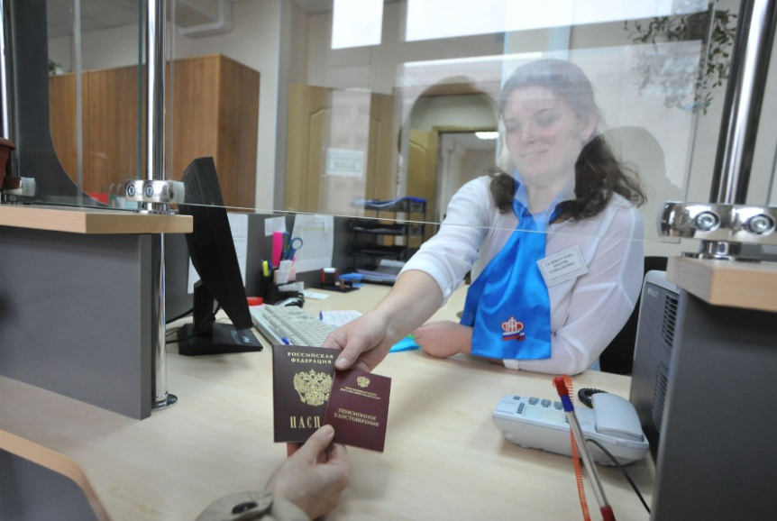
ГУ – Главное управление ПФР № 9 по г. Москве и Московской области напоминает, что граждане несут ответственность за достоверность сведений, содержащихся в документах, предоставляемых ими для установления и выплаты пенсии, а также других социальных мер государственной поддержки. В случае невыполнения или ненадлежащего выполнения указанных обязанностей, а также последующей в связи с этим выплаты излишних сумм пенсии, пенсионеры возмещают причиненный ущерб в полном объеме в порядке, установленным законодательством Российской Федерации. Существует ряд случаев, когда у граждан прекращается право на выплаты по линии Пенсионного фонда. Это может происходить по разным причинам. Например, в результате трудоустройства или когда человек перестает быть нетрудоспособным. Чаще всего прекращение права на выплаты от ПФР происходит при устройстве на работу, поскольку многие меры поддержки, оказываемые фондом, носят социальный характер и предоставляются, когда у человека нет доходов от трудовой деятельности или когда он занимается социально значимой работой. К таким выплатам, например, относится компенсация, предоставляемая неработающим гражданам, ухаживающим за детьми-инвалидами и пожилыми людьми. Прекращение права на выплаты может быть связано и с утратой нетрудоспособности. Например, если получатель пенсии по потере кормильца достигает 18 лет и, при этом, не находится на очной форме обучения, то у него прекращается право на пенсию. Также право на пенсию прекращается, когда обучение завершилось, или студента отчислили. В таких случаях выплаты по закону приостанавливаются со следующего месяца. При возникновении подобных обстоятельств во избежание переплат и последующих взысканий следует своевременно информировать Пенсионный фонд. Сделать это можно в любой клиентской службе ПФР независимо от места жительства или пребывания, а также по почте или через личный кабинет на сайте ПФР. Сообщать о причинах, в результате которых может измениться размер пенсии, либо полностью прекратиться право на ее выплату, следует не позднее следующего рабочего дня после их наступления. Если же гражданин своевременно не сообщил об обстоятельствах, согласно которым он больше не имеет права на предоставление выплаты, может возникнуть переплата средств. В этом случае Пенсионный фонд направляет письменное уведомление и предлагает добровольно вернуть излишне выплаченные средства. В случае если пенсионеру не удалось вовремя проинформировать Пенсионный фонд об обстоятельствах, влияющих на получение пенсии, и в результате возникла переплата средств, необходимо обратиться в клиентскую службу ПФР и подать заявление о добровольном возмещении излишне полученных сумм пенсии. В случае отказа от добровольного погашения вопрос взыскания излишне полученных сумм пенсий будет решаться в судебном порядке. В связи с этим начальник ГУ - Главного управления ПФР № 9 по г. Москве и Московской области Людмила Тарасова напоминает получателям пенсий и иных выплат о необходимости «своевременно информировать ПФР о наступлении обстоятельств, влекущих прекращение выплаты или уменьшение ее размера».

